物理综合测试
一、选择题（80分）
1、以下划线部分有利于减小压强的是
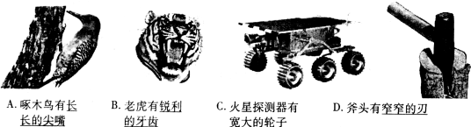
2、右图是强强和爸爸在家休息的情景，其中涉及到许多科学知识，不正确的是
A.强强吹电风扇感觉凉快，与蒸发吸热有关
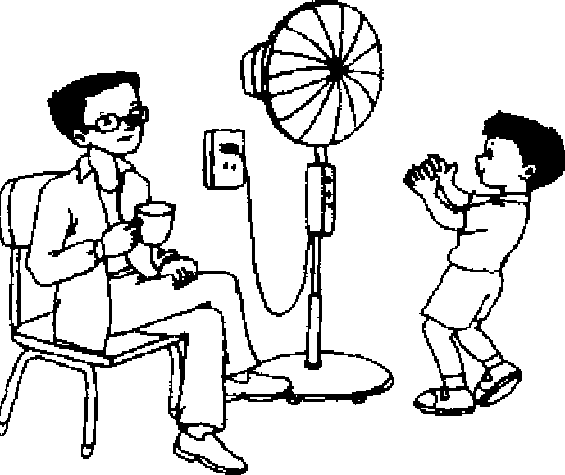
B.爸爸戴近视眼镜，利用了凹透镜对光的发散原理
C.落地电扇底座上装有小轮子，是为了减小移动时的摩擦
D.电扇工作时电能全部转化为风能
3、地球上的大部分水是以海水形式存在的，若能找到海水淡化的大规模生产方法，将可极大地缓解目前人类面临的水资源日益紧缺的状况。下列有关海水淡化的方法在原理上完全不可行的是
A.加明矾使海水中的盐分沉淀而淡化 B.利用太阳能将海水蒸馏淡化
C.在一定条件下将海水缓慢凝固以获取淡水
D.选择一种特殊的膜在一定条件下使海水中较小的水分子通过，而其中较大的溶质微粒通不过，从而使溶剂水与溶质分离
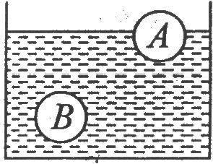
4、如图所示，A、B两实心球静止在水中，则
A．两球受到的浮力一定相等
B．两球受到的浮力不等，A球受到的浮力大
C．两球的密度不等，B球的密度大
D．B球的重力一定大于A球
5、有人设计了一种太阳能汽车，车上有两个大气囊，气囊从前面的开口吸入空气，利用太阳能将其加热，加热后的热空气从后面喷出，从而推动汽车前进（如图示）。下列说法错误的是
A、气囊里的空气是通过热传递来增加内能
B、气囊里的空气温度越高，汽车运动越快
C、气囊里的空气越多，汽车运动越快
D、气囊由于受到浮力，增大了汽车对地面压力
6、在2000年9月22日悉尼奥运会上，我国运动员丁美媛获得女子75kg以上级举重金牌，她的挺举成绩是165kg。估算她在挺举全过程中对杠铃做的功为:
A.3×10²J B.1×10³J C.3×10³J D.5×10³J
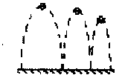
7、如图所示为乒乓球在水平地面上弹跳时产生的轨迹的一部分，该图表明
A．在图中乒乓球的弹跳方向为自右向左
B．乒乓球弹跳时机械能守恒
C．乒乓球某次弹起过程中，弹起瞬间的动能大于此过程最高点时的重力势能
D．乒乓球运动过程中重力势能一直减小
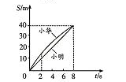
8、课外活动时，小明和小华都在操场上沿直线进行跑步训练。在某次训练中，他们通过的路程和时间的关系如右图所示，则下列说法中正确的是
A．两人都做匀速直线运动
B．两人都不是做匀速直线运动
C．前2s内，小明跑得较快
D．全程中，两人跑步的平均速度相同
9、下图是著名故事“曹冲称象”的过程图解，请从四个选项中选出分析不正确的
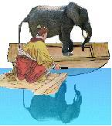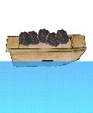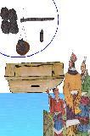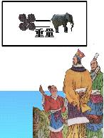
A、曹冲称象时用了阿基米德定律
B、曹冲称象时用了平衡力的知识
C、图1中的大象的倒影是由于光的折射形成的
D、用杆称称量是，称杆上的刻度越靠尾部值越大
10、“神舟”六号在太空停留时间115小时33分钟后，于2005年10月17日04:33着陆。以下是一位宇航员在神六上的生活片段，猜猜，哪一些是真的？
①吃到土生土长的食物②停在飞船中间一动不动③举起200千克的物体④听大风呼啸
⑤通过无线电“天地通话”⑥拍一张照片⑦和陆地上一样自由地行走。
A.②③④⑦ B.①④⑤⑥ C.②③⑤⑥ D.②③④⑤
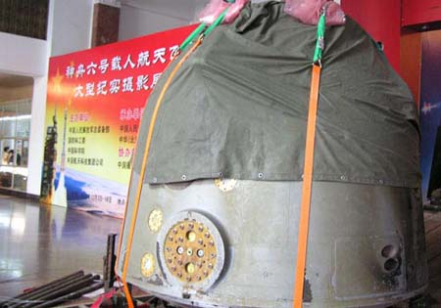
11、 “神舟五号”飞船的返回舱曾在我市展出。据介绍，返回舱返回地面时，在距地面1.2米高处，反冲发动机向地面喷火，使飞船进一步减速;返回舱落地时，坚固的舱体发生了一些凹陷;落地处形成了一个很大的坑;舱体表面烧得红红的。下列对返回舱着落过程的一些说法，不合理的是
A、发动机向地面喷火使舱体减速，说明力能改变物体的运动状态
B、坚固的舱体发生凹陷，说明了速度越大惯性越大
C、落地处形成的大坑说明了力能使物体发生形变
D、舱体表面烧得红红的，是因为摩擦生热
12、诗词俗语话科学——对下列现象的解释，你认为不正确的是（ ）
A．诗句“人在桥上走，桥流水不流”—其中“桥流水不流”的现象中所选参照物是水
B．“五月槐花香飘四野”——分子扩散运动
C．“野火烧不尽，春风吹又生”——属于物理变化
D．“孤掌难鸣”——力是物体对物体的作用
13、舞蹈教室有一面非常大的平面镜，如图。甲、乙、丙、丁四个学生在教室内排练舞蹈，当老师从外面进入到图示位置时，他能从平面镜中观察到的学生是
A．甲
B．甲、乙
C．乙、丙
D．丁
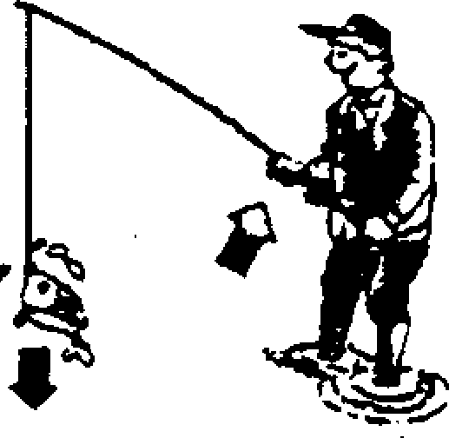
14、如图所示，用钓鱼鱼的时候，鱼钩已经钩住了鱼．鱼还在水中时，感觉鱼很轻，剐把鱼从水中拉离水面就感觉鱼变“重”了．对钓鱼过程的下列几种解释，错误的是
A．鱼离开水以后，失去了水的浮力，使人感觉鱼变重了
B．鱼离开水以后，鱼的重力增大，使人感觉鱼变重了
C．鱼离开水以后，钓鱼线对钓鱼竿的拉力会增大
D．钓鱼竿是一种费力杠杆
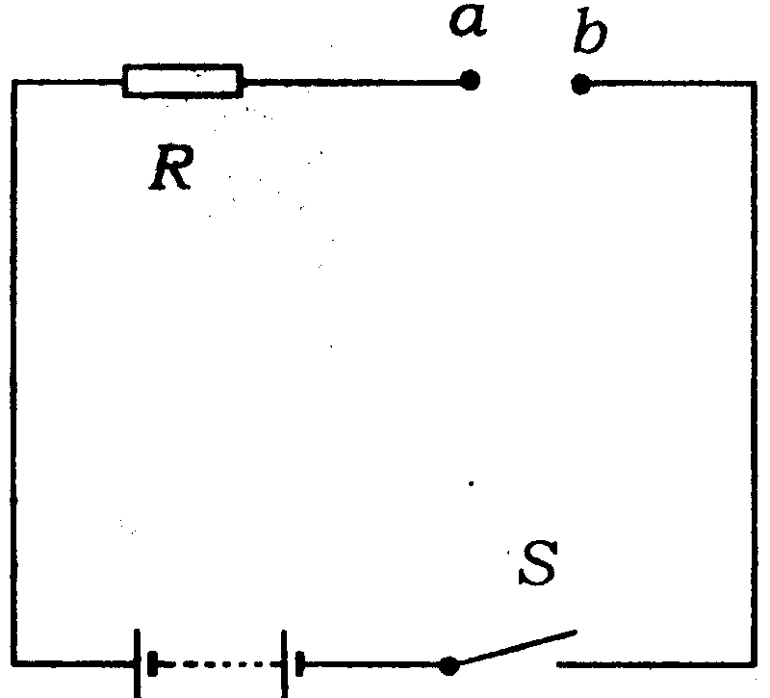
15、如图所示，电源电压保持不变，R为定值电阻，在a、b两接线柱上接一个标有“6伏 2瓦”灯泡，闭合开关S，灯泡恰好正常发光；如果在a、b两接线柱间换一个标“6伏 3瓦”的灯泡，闭合开关S后，这只灯泡消耗的功率
A．小于3瓦 B．大于3瓦
C．等于3瓦 D．不能确定
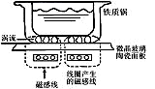
16、电磁炉是利用高频电流在电磁炉内部线圈中产生磁场， 磁化铁质铁锅，从而形成无数个小涡流（即电流），加速锅底分子运动，使锅底自身发热达到加热食品的目的，它具有安全可靠、节能环保等优点，是现代家庭中的理想灶具，其工作原理如图所示.下列有关电磁炉的说法中，正确的是
微晶玻璃
陶瓷面板
线圈产生
的磁感线
磁感线
铁质锅
涡流
A．电磁炉在使用中利用了电流的磁效应和化学效应
B．电磁炉在使用中会产生烟尘和废气
C．电磁炉加热食物时把电能转化为内能
D．铁、铝、铜锅均可在电磁炉上使用
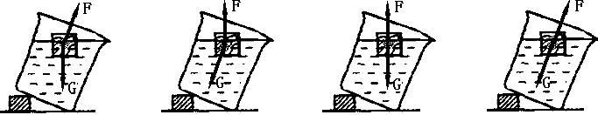
17、下面烧杯中悬浮的木块所受的力的示意图正确的是

A B C D
18、用撬棒撬石头，如图所示，手握在撬棒的未端比握在撬棒的中部要更容易些；这一过程说明力的作用效果与下列哪个因素有关：
A、力的作用点 B、力的方向
C、力的大小 D、施力物体
19、为保护环境，有些城市使用了印有“CNG”标志的以天然气为燃料的汽车。若同一辆汽车，在完全相同的条件下，从甲地到乙地，以汽油做燃料的汽车做功为W₁，以天然气作天然料的汽车做功为W₂，则W₁和W₂的关系为
A．W₁>W₂ B．W₁=W₂ C．W₁<W₂ D．无法判断
20、有一种半导体材料的电阻值随着温度的变化如下表所示：
t/℃ | 0 | 20 | 40 | 60 | 80 | 100
R/欧 | 500 | 380 | 300 | 250 | 220 | 200
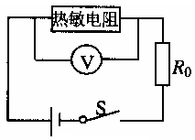
用这种材料制成的热敏电阻与电压表等元件连成如图电路。电源电压为6伏，电压表量程为0～3伏，R₀阻值为500欧。若把电压表的刻度盘改为指示水温的刻度盘，则下列说法正确的是
A.水温刻度均匀，环境温度越高，对应电压表读数越小、
B.水温刻度不均匀，环境温度越高，对应电压表读数越大
C.水温刻度盘上的100℃与电压表1伏对应
D.水温刻度盘的0℃与电压表3伏对应
二、简答题
21、请运用你所学物理知识指出下列“特异功能”的真相：
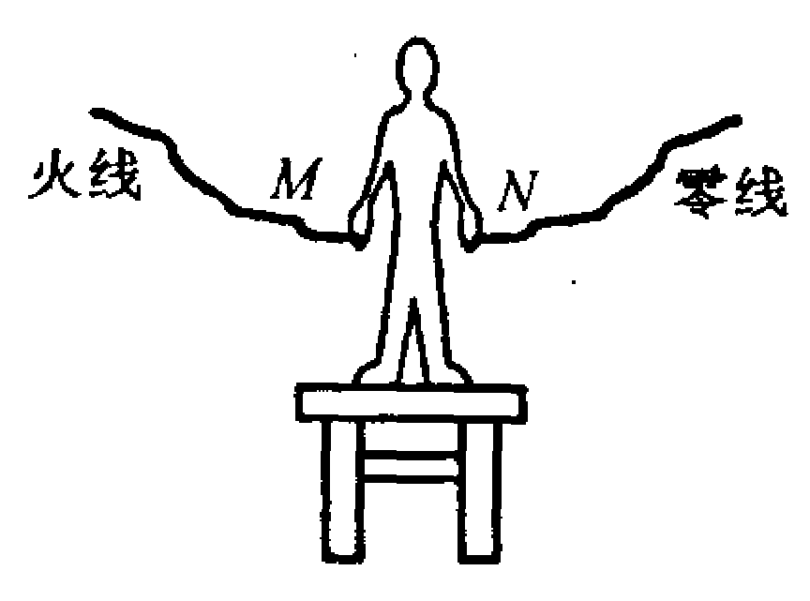
（1）现象：表演者从沸腾的油锅中取物，手却未被烫伤。
图6
真相：锅中除了植物油，还有下列三种物质中的___ ：
物质 | 醋 | 酒精 | 植物油
密度（g/m³） | 约1.3 | 0.8 | 0.9
沸点（℃） | 约35 | 75 | 约280

(2)现象：表演者先将一标有“PZ220－100”的灯泡接到两导线头M、N之间，灯泡正常发光。随后将灯泡取下，站到干燥的木凳上后，左、右手分别抓住M、N两导线头，如图。观众用测电笔分别测试M、N及人的皮肤，发现测电笔的氖管都发光，而表演者却谈笑自如。
真相： ：
A、此人确实不怕电 B、他双手戴着绝缘手套
C、在人、灯替换之时，有人将零线断开了 D、在人、灯替换之时，有人将火线断开了
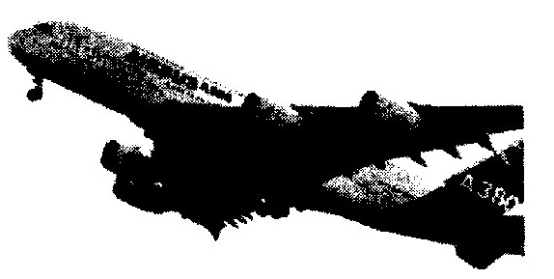
22、如图所示为世界上最大的载客飞机空中客车(AIRBUS)A380，于2005年4月27日在法国首航成功，它是迄今世界上最大的飞机，相当于八层建筑，这是人类航空史上的一个里程碑。下面是它的一些技术数据：
机 长：72米 机身直径：7.1米 翼 展：79.8米
机 高：24.1米 最大起飞质量：560吨 油箱容量：31万升
载客能力：标准客舱布局下可载555人，最多载客840人
发动机：4台 航程：1.48万米 最高时速：1090千米/小时起落架轮子：22个
问：A380空中客车起落架的轮子多达22个，是所有飞机中轮子最多的，设计师为什么要这样设计？_________________________________。
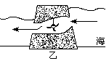
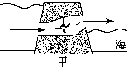
23、潮汐是月球、太阳对地球的引力作用而产生的. 每天的涨潮与落潮蕴含着巨大的能量，这种能量可以用来发电。如图所示，在利用潮汐发电的过程中，能量的转化情况是海水的________能传递给发电机，通过发电机转化为电能；图中甲、乙两幅图代表涨潮发电的是 。

24、如图所示是两个电路元件A和B在某一温度下各元件中的电流与两端电压的关系．
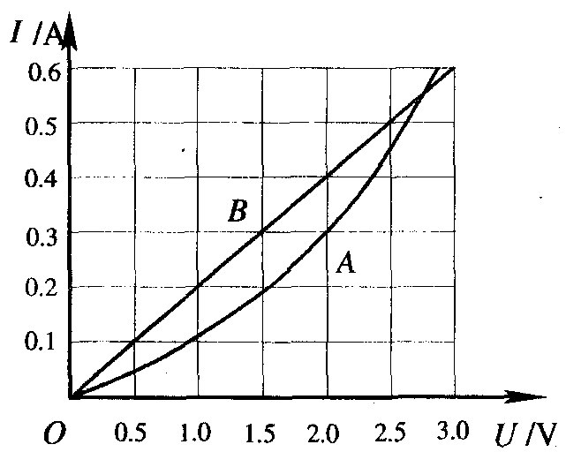
(1)由图可知，元件________(填“A”或“B”)中的电流与它两端电压之间的关系遵循欧姆定律．
(2)将A和B并联后接在电压为2.0V的电源两端，元件A、B消耗的电功率之比为_______．
25、小军用弹簧秤来探究“底面积相同的木块和铁块的下表面哪个更粗糙”，他在同一水平桌面上进行了如图甲、乙所示的实验：
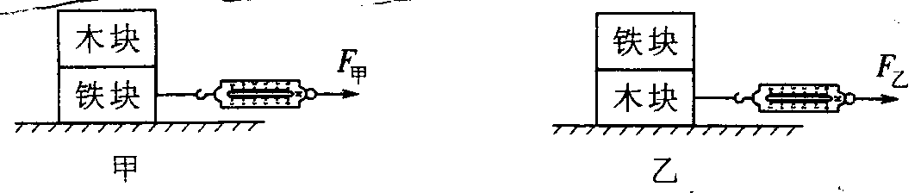

叠放的物块在水平拉力作用下均作匀速直线运动，在甲实验中，测得拉力F_{甲} = 3N；在乙实验中，测得拉力F_{乙} = 3.5N。
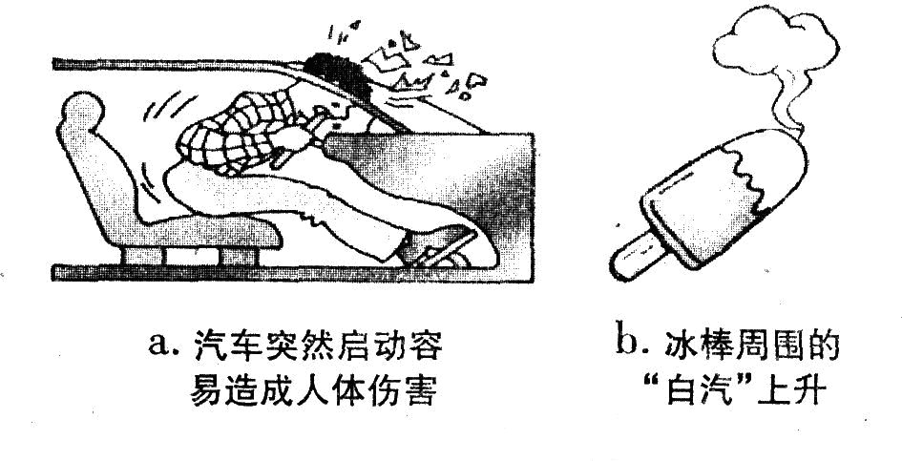
（1）甲、乙实验中，木块、铁块叠放在一起的目的是：使它们对桌面保持相同的 力。
（2）甲实验中，铁块受到桌面的摩擦力大小为 N。
（3）通过实验，小军可以得出的结论是 。
26、下面两幅图是从某交通宣传栏和某冷饮厂广告宣传片中选取的。请你任选一幅并指出其中违背科学规律之处：_________________________________________。
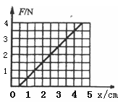
27、在研究弹簧的伸长与外力的关系的实验中，将弹簧水平放置测出其自然长度，然后竖直悬挂让其自然下垂，在其下端竖直向下施加外力F，实验过程是在弹簧的弹性限度内进行的，用记录的外力F与弹簧的伸长量x作出的F—x图线如图所示。
（1）由图可知，该弹簧受到的拉力每增加1牛顿，弹簧的伸长增加_____ _____厘米；
（2）该图线不过原点的原因是________ ________。
28、湛江海湾大桥将在近年内完工，它横跨湛江港湾，桥型为双塔斜拉桥，是目前广东省内最大的跨海大桥，对湛江的发展有重大意义．请你运用所学的物理知识简要回答下列问题：
(1)大桥采用群桩基础，桩基工程由几十根大型水下钻孔灌注桩组成，每根桩的横截面积约为6m²，平均桩长50m，那么灌注l根桩需要密度为2.5×10³kg/m³的混凝土_____kg．
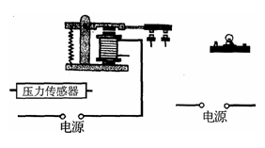
(2)假设大桥两岸海面宽为1200m，人们经渡轮过海约需20min，若大桥通车后，平均车速约为lOm／s，则人们乘车过海所需的时间比经渡轮过海所用的时间节省________min．
(3)为了确保大桥结构安全，必须限制超载车辆通过大桥．小明同学设计了一个车辆超载报警器，其原理图如右图所示(未完整)，当车辆超载时，信号灯发出警报．请你帮小明把电路连接完整．
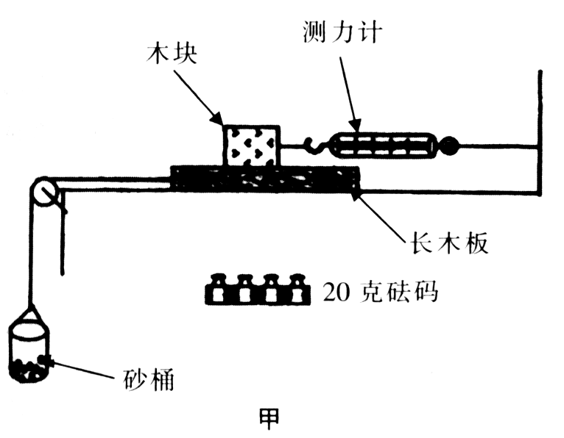
29、小明在学习摩擦力一节时，为了探究滑动摩擦力跟压力关系，设计了一套实验装置，如图(甲)。实验器材有：木块、长木板、砂和砂桶、测力计、20克砝码若干个、细线等。
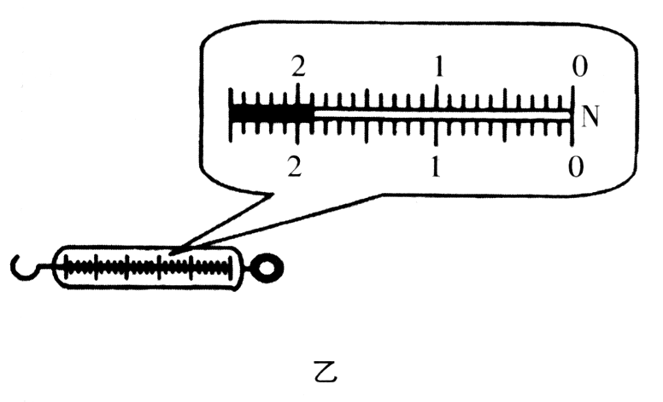

(1)实验方法：将木块用测力计水平拉住，测力计另一端固定在桌上一侧；细线一端和砂桶连接，另一端跨过定滑轮和长木板相连。实验时在砂桶中加砂，使长木板运动，当木块达到稳定时，测力计读数等于木块和长木板之间的滑动摩擦力大小。请问木板的运动是否一定要作匀速运动____________(填“一定”或“不一定”)。
(2)在木块上加砝码就可以改变木块对长木板的压力，改变砂桶中砂的质量，使长木板运动，读出测力计的读数。小明做了四次实验，得到了下表四组数据，其中在第3次实验时，测力计的示数如图(乙)所示，请你帮小明读出测力计的示数并填入相应的位置。
次数 | 木块的质量（g） | 20克砝码（个数） | 压力大小（N） | 测力计的读数（N）
1 | 400 | 0 | 3.92 | 1.57
2 | 400 | 2 | 4.31 | 1.72
3 | 400 | 4 | 4.70
4 | 400 | 6 | 5.10 | 2.05
(3)对表格中压力大小和测力计读数分析，你能得出的结论是 _________________________.

30、仿照图1的例子完成填图。
例：
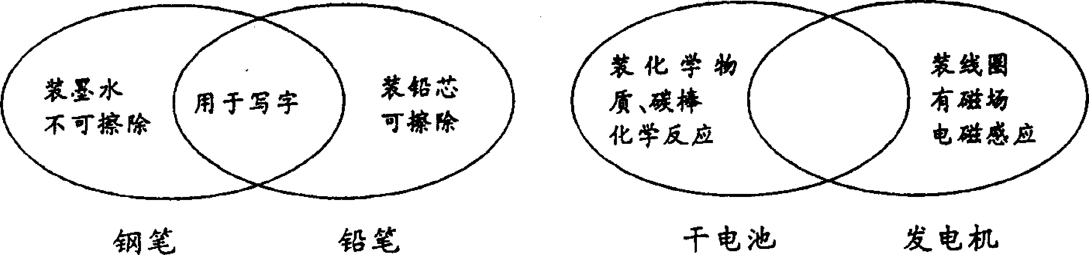

三、实验探究题（30分）
31、（6分）物理活动课上，张老师做了一个有趣的实验：将一个黄色的乒乓球和一个玻璃球全部埋入装有米的大烧杯中，摇晃烧杯一段时间，乒乓球从米中“跑”了出来。看到这个现象，同学们十分惊讶：乒乓球为什么能“跑”出来，而玻璃球为什么不能“跑”出来？针对这个问题同学们提出下列猜想：
猜想1：因为乒乓球体积比玻璃球大； 猜想2：因为乒乓球质量比玻璃球小。
为了验证猜想是否正确，两天后，同学们用准备的一些器材进行探究：
（1）取三个塑料空瓶A、B、C，在A、B、C瓶中装入质量不等的沙子，盖好瓶盖，分别测出它们的质量和体积。
（2）把三个瓶子全部埋入盛有米的容器中，敲击容器，观察现象。
（3）实验数据及现象记录如下表：（米的密度约为 1.37g/cm³）
瓶子编号 | 体积/cm³ | 质量/g | 现 象
A | 22 | 14.4 | 跑出米面
B | 28 | 38.6 | 未跑出米面
C | 144 | 50.2 | 跑出米面
（4）分析上述实验数据后回答：猜想1 （选填“正确”或“错误”）；猜想2 （选填“正确”或“错误”）。
你认为一个乒乓球能从米中“跑”出来的原因是
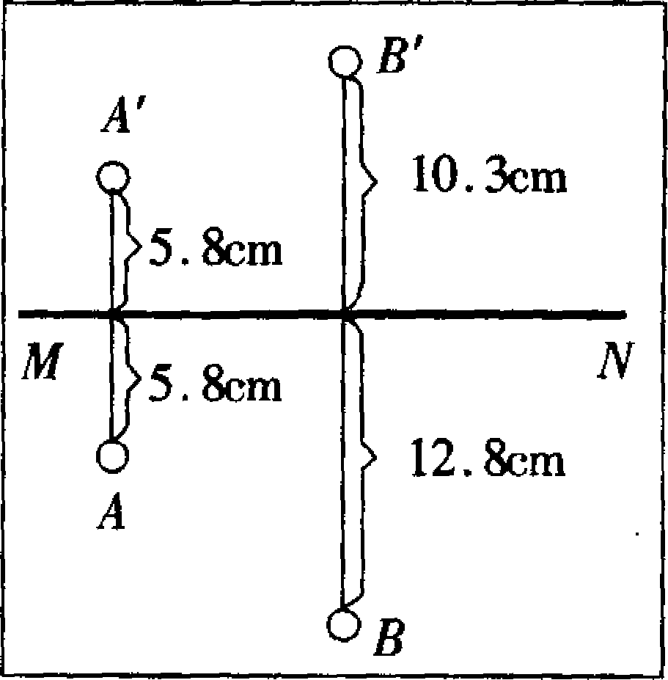
32、（6分）在“研究平面镜成像特点”时，某同学利用一块玻璃板代替平面镜。图8是这位同学做完实验后白纸上留下的记录，其中MN是他实验时画出的玻璃板的位置，A、B是两次实验中点燃的蜡烛所在的位置，A¹、B¹分别是他找到的蜡烛的像的位置。
（1）用玻璃板代替平面镜的目的是 。
（2）根据该同学在白纸上留下的实验记录，能否得出“像和物到镜面的距离相等”的结论？为什么？
（3）在玻璃板的同一侧，该同学通过玻璃板看到了同一个蜡烛的两个像，产生这种现象的原因是 。
33、（8分）小明弯曲手中的钢锯片，感觉到弹力大小与弯曲程度有关，同时他猜想，弹力大小可能 还跟钢锯片的长度有关。于是他和同学使用进行了下图所示的实验，将钢锯片夹在厚书内，伸出书本的长度(简称长度)用L表示；钢锯片形变量(弯曲程度)用末端竖直移动的距离x表示，钢锯片的弹力用F表示，其大小等于测力计的读数。实验数据如下表。
实验次数 | 1 | 2 | 3 | 4 | 5 | 6 | 7 | 8 | 9 | 10
长度L/cm | 15 | 20 | 25 | 25 | 25 | 25 | 25 | 25 | 25 | 25
形变量x/cm | 2 | 2 | 1 | 2 | 3 | 4 | 5 | 6 | 7 | 8
弹力F/N | 0.48 | 0.22 | 0.06 | 0.12 | 0.18 | 0.24 | 0.30 | 0.39 | 0.51 | 0.66
⑴ 由第____________次实验数据分析可知，钢锯片在形变量x一定时，弹力F随长度L的增加而__________（选填“增大”或“减小”）；
⑵ 由第3～7次实验数据分析可知，钢锯片在长度L一定时，弹力F跟形变量x成___；
⑶ 请用表中钢锯片长度L为25cm时的数据，在坐标纸上画出弹力F跟形变量x关系的图象；
⑷ 分析图象，进一步归纳得出：___________________________________
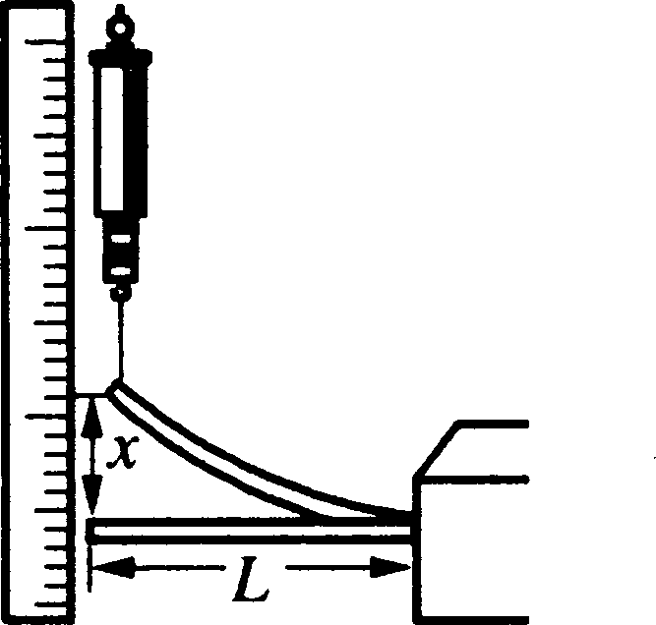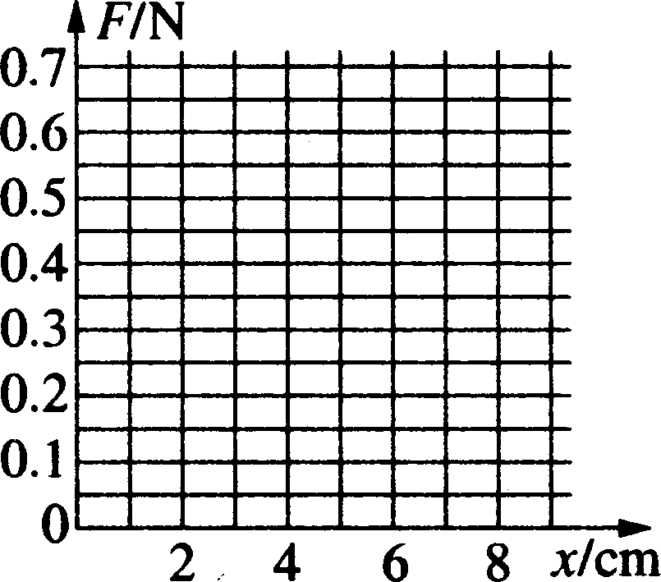
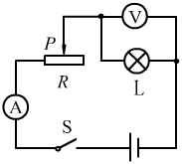
34、（10分）一个额定电压是6V的小灯泡，其正常工作时通过的电流约为0.3 A。小明想测定这个小灯泡的额定功率，实验室中有如下器材：电流表、电压表、开关各一个，三个规格分别为“10Ω 1A”、 “50Ω 0.5A”和“1kΩ 0.1A”的滑动变阻器，导线若干，电源（电压为12V）。
图a
（1）小明设计了如图a所示电路图，通过分析你认为小明
应选用规格为 的滑动变阻器。
（2）图b已连接了部分电路。请你根据图10所示电路图，用笔画线代替导线，将电路连接完整。

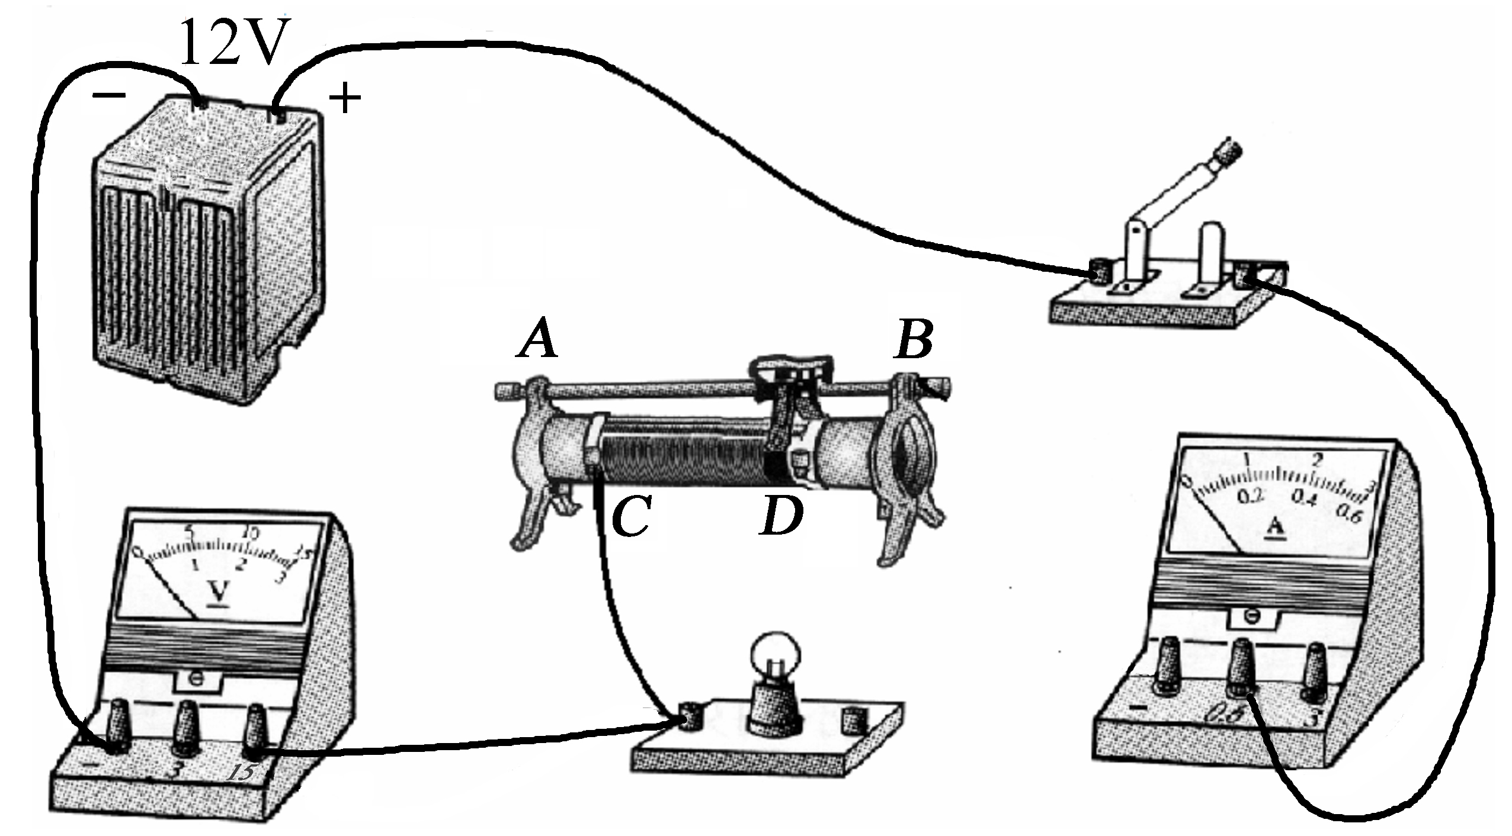
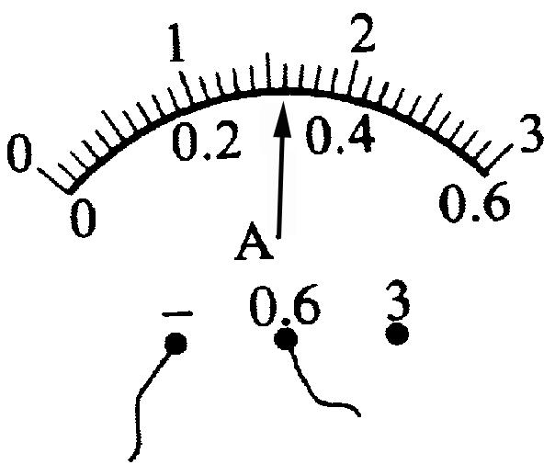
图c

图b

（3）小明正确选择了滑动变阻器，将图b的电路补充连接后，闭合开关，发现灯泡发光较暗，电流表有示数，任意移动滑动变阻器的滑片，电压表示数不变（示数不为零）且小于6V。具体原因是____________
（4）小明排除故障后，继续实验。当电压表的示数为6V
时，电流表的示数（如图c所示）为_______A，该灯泡的额定功率是_______W。
四、分析计算题
35、(6分)如图1 2所示，轿车从某地往南宁方向匀速行驶。当到达A地时，车内的钟表显示为1 0时1 5分。到达B地时，钟表显示为10时45分。
求：(1)轿车从A地到B地用多少小时?
(2)轿车从A地到B地的速度；
(3)轿车若仍以该速度继续匀速行驶，从B地到达南宁需要多长时间。
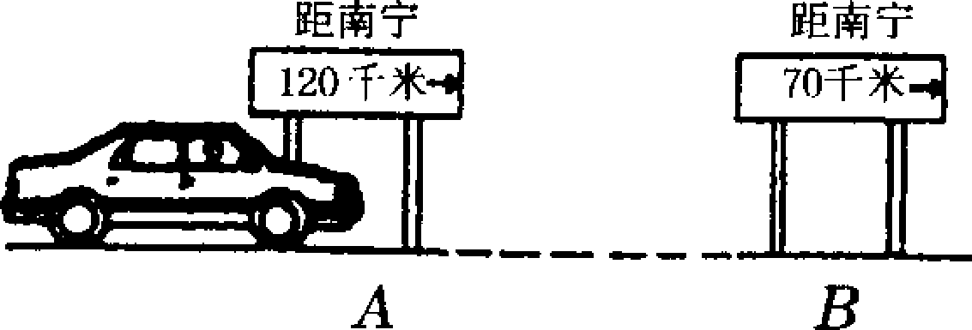
36、（7分）如图是我国西部某地区风力发电的外景。该地区空气密度为1.3㎏/m³，一台风车的轮叶转动时可以形成面积为100m²的圆面。下表给出了在不同风速下一台风车获得的能量。
平均风速（m/s） | 5 | 10 | 15 | 20 | 25 | 30
1s内获得的能量（×10⁴J） | 4 | 8 | 12 | 16 | 20 | 24
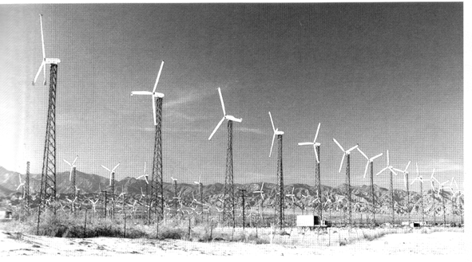
（1）若某时间内风速为10 m/s，一台风车工作1小时所产生的电能供10只“220V 100W”灯泡正常工作8h，求这台风车发电的效率。
（2）若此地年平均风速为15 m/s，100台这样的风车一年（工作时间按4000h计算）获得的风能相当于完全燃烧多少千克煤？（煤的热值为3×10⁷J/㎏）
（3）若风速为10 m/s，则1min内有多少千克的空气流冲击风车轮叶转动形成的圆面？

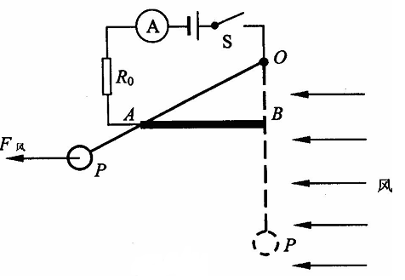
37、(8分)小明同学设计的“风力测试仪”在校科技节上备受师生们的青睐，“风力测试仪”的原理如图所示．电源电压6V，R₀为保护电阻，AB为长20cm、阻值为50Ω的均匀电阻丝．OP为质量、电阻均不计的金属细杆，下端连接一个重为2N的球P．闭合开关S，无风时，OP下垂并与电阻丝的B端接触；有风时，球P受风力的作用，使金属细杆OP绕悬挂点O偏转，当偏转到电阻丝的A端时，电流表示数为0．6A．已知悬挂点O与电阻丝B端的距离为10cm，金属细杆OP始终与电阻丝AB接触良好且无摩擦，求：
(1) R₀的阻值；
(2)无风时电流表示数；
(3)在风力作用下，当金属细杆OP在图示位置静止时，作出F_{风}的力臂，并求出该力的大小．

38、（9分）现代社会汽车大量增加，发生交通事故的一个重要原因是遇到意外情况时车不能立即停止，司机从看到情况到肌肉动作操纵制动器来刹车需要一段时间，这段时间叫反应时间；在这段时间里汽车保持原速前进一段距离，叫反应距离.从操纵制动器到汽车停下来，汽车又要前进一段距离，这段距离叫做制动距离.如下图.
发现情况
开始刹车
车辆停车
反应距离
制动距离
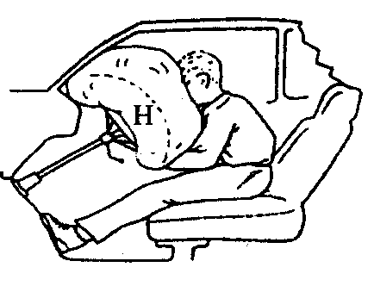
①一个机警的司机驾驶一辆保养得很好的汽车在干燥的水平公路上以不同的速度行驶时，测得的反应距离和制动距离. 分别为19米与54米。 利用这些的数据，算出该司机的反应时间大约是 s.
②分析上面数据，可知影响汽车制动距离的主要因素是 .
③为了提醒司机朋友在雨雪天气里注意行车安全，在高速公路旁设置了"路滑，减速慢行的警示牌.请简要说明这句话的物理道理 .
④如图所示，H是一种汽车安全气袋，内部贮存化学物质，当汽车高速前进过程中受到撞击时，化学物质会在瞬间爆发产生大量气体，充满气袋，填补在乘员与挡风玻璃、仪表板、方向盘之间,防止乘员受伤。某种气袋内贮有硝酸铵（NH₄NO₃），它受到猛烈冲击后能迅速分解，产生大量一氧化二氮气体和水，试写出其化学方程式 。
⑤若需要产生30dm³的一氧化二氮，通常状况下一氧化二氮气体的密度为1.96克/分米³，需要贮备多少克的硝酸铵？
⑥若某次事故中汽车的速度是35m/s，乘员冲向气袋后经0.2s停止运动,人体的头部和胸部冲向气袋，这时人体头部和胸部受到的压力大约7000N；头部和胸部作用在气袋上的面积约700cm²。请估算一下，在这种情况下，人的头部和胸部受到的平均压强为 相当于 个大气压？
⑦汽车给我们生活带来了方便，同时也带来环境污染问题。请你说出2个汽车对环境污染个例子： 。

参考答案
1、C 2、D 3、A 4、C 5、D 6、C 7、C 8、D 9、C 10、C
11、B 12、C 13、D 14、B 15、A 16、C 17、C 18、A 19、B 20、D
21、醋、C 22、减小对地面的压强 23、机械、乙
24、B 3﹕4
25、（1）压力 （2）3N （3）木块更粗糙
26、答：a：图中“启动”应改为“刹车”(或者：突然启动时人体应该向后仰等均可)；b：“自汽”应向下(或“白汽”不应该上升均可)
27、1、弹簧受自身重力的作用
28、7.5×10⁵kg、18min、略
29、不一定、1.9N、压力越大、滑动摩擦力越大
30、用于供电
31、错误、错误、乒乓球的平均密度小于米的密度就能跑出来
32、（1）便于找到并画出你的位置。
（2）不能，因为进行了两次实验，一次相等，另一次不相等。
（3）玻璃板的两个表面同时发生反射，每个表面成一个你。
33、(1)1、2、4；增大 (2)正比 (3)图像略 (4)弹力F与x成正比只在x小于5 cm时成立，x大于5 cm后F与x不成正比
34、（1）“50Ω 0.5A”（2）略（3） 电流表的“-”接线柱与滑动变阻器的“D”接线柱连接
（4）0.32；1.92
35、解：(1)轿车从A地到B地用时 t=30min=0．5 h
(2)轿车从A地到B地的路程 S_{AB}=50km
轿车从A地到B地的速度 V=1OOkm／h
(3)t=0．7 h
36、（1）10% （2）5.76×10⁶㎏ （3）78000Kg
37、（1）10欧（2）0.1A （3）略

38、①0.684秒；②影响汽车制动距离的主要因素是汽车的行驶速度.
③雨雪天，道路较滑，汽车所受的摩擦力较小，在相同的情况下，汽车制动后滑行的距离变长，汽车较难停下来，因此为了安全见要减速行驶.
④⑤106.9克；⑥10⁵帕；1个大气压；⑦如噪声污染；尾气污染等。

